TRABAJO FINAL - ENTREGA T3 – GRUPO 5

Predicción de vida a fatiga de aceros mediante Machine Learning
Curso: Aplicaciones de IA en Estructuras
Docente: Ing. Kurt Soncco Sinchi
Octubre de 2026
Integrante
Diego Jair De La Rosa Toro Gutierrez
Erick Alexander Japay Robles
Hans Sebastián Contreras Rodriguez
Fabrizio Valentino Almandoz Castañeda

Predicción de vida a fatiga de aceros
  - Auditoría de datos experimentales, curvas S–N de Basquin y comparación de modelos de Machine Learning
TRABAJO T3 · Informe técnico-académico ampliado · Versión de análisis exploratorio
Materiales: A37JC/S235 y 42CrMo4+QT
Nota de alcance: los 34 registros de grieta y 47 de interrupción FABEST mantienen una clasificación provisional hasta contrastarse con la documentación original. Las métricas que aparecen en este informe no equivalen a validación experimental definitiva.

Resumen ejecutivo
Se reconstruyó una población de fatiga a partir de múltiples archivos experimentales. De 3.519 filas auditadas se identificaron 129 candidatos para modelamiento, con 82 eventos registrados como fallas/grietas y 47 interrupciones censuradas de forma provisional. Separar puntos auxiliares de curvas y conservar la trazabilidad fue esencial para evitar inflar artificialmente el tamaño de muestra. La comparación de Basquin con Ridge, Random Forest y regresiones con frecuencia muestra que la complejidad predictiva no garantiza mejores resultados: para 42CrMo4+QT el menor MAE validado fue de Basquin (0,232 log10 N), mientras que para A37JC/S235 el menor valor correspondió a regresión lineal con frecuencia (0,165), sujeto a colinealidad y limitaciones de partición.
Pregunta central | Hallazgo / cautela
¿Se amplió la base? | Sí, pero 129 son candidatos, no ensayos nuevos íntegramente confirmados.
¿ML supera a Basquin? | No de forma consistente; depende de material y particiones.
¿Qué queda por validar? | Definiciones de crack/interrupt y estabilidad de los resultados.

1. Introducción y planteamiento
Los materiales sometidos a solicitaciones cíclicas pueden iniciar grietas y perder capacidad resistente incluso cuando la tensión máxima se encuentra por debajo de la resistencia estática. Para estimar el tiempo hasta el daño se utilizan tradicionalmente curvas esfuerzo–vida (S–N), que relacionan la amplitud de esfuerzo con el número de ciclos observados. El carácter disperso de la fatiga invita a evaluar modelos estadísticos y de Machine Learning, pero exige datos consistentes y validación independiente.

Objetivo general
Comparar un modelo físico-empírico de Basquin con modelos de aprendizaje automático para predecir log10(N) a partir de ensayos de fatiga de dos aceros, documentando el procedimiento y sus limitaciones.

Objetivos específicos
Auditar y depurar los registros; clasificar fallas y censuras; describir la distribución de esfuerzos, frecuencia y ciclos; ajustar Basquin por acero; entrenar Ridge, regresión y Random Forest bajo particiones comparables; analizar correlación esfuerzo–frecuencia; evaluar predictibilidad, computabilidad y estabilidad PCS.

2. Conceptos para interpretar los gráficos

Ciclos y escala logarítmica
N es el número de ciclos observados. Se utiliza log10(N) porque los ensayos abarcan varios órdenes de magnitud: 10.000 ciclos → log10(N)=4; 100.000 → 5; 1.000.000 → 6. Una diferencia absoluta de 0,18 log10 unidades equivale a un factor 10^0,18 ≈ 1,51 sobre la escala de ciclos, no a 18 % de error.

Ley de Basquin
Se ajusta log10(N) = a + b·log10(σa), donde σa es la amplitud de esfuerzo expresada en MPa. La pendiente b suele ser negativa: cargas cíclicas mayores reducen la vida estimada. Los coeficientes son específicos del material y de las condiciones de ensayo.

Ensayos censurados
Un run-out o interrupción sin falla indica que la probeta resistió por lo menos el número de ciclos informado. Su vida verdadera puede ser mayor: no corresponde incorporarlo como falla exacta en una regresión de vida hasta rotura. La clasificación de interrupciones FABEST se mantiene provisional en este trabajo.

3. Procedencia de datos y cadena de auditoría
Se integró información de ensayos atribuidos a Hectors y de la fuente FABEST, conservando identificadores, material, carga, geometría, relación R, esfuerzo, frecuencia, ciclos, estado y nota original. Las hojas de auditoría preservan las filas separadas y explican cada criterio; no se imputaron fallas ni se añadieron observaciones sintéticas para mejorar métricas.
Concepto | Cantidad
Filas auditoría | 3519
Candidatos auditados | 129
Elegibles con valores positivos | 129
Eventos tratados como fallas (provisional) | 82
Censuras provisionales | 47
Revisión pendiente | 574
Puntos auxiliares separados | 2816
Los 2.816 registros auxiliares fueron separados por su naturaleza de puntos de representación de curvas. Otros 574 registros permanecen pendientes o fuera del grupo comparable. Esta separación explica por qué contar todas las filas como ensayos habría llevado a conclusiones artificialmente optimistas.

Clasificación provisoria de los candidatos
Material / estado | N | Uso en análisis
A37JC/S235: falla Hectors | 41 | Basquin y CV exploratoria
42CrMo4+QT: rotura explícita | 7 | Basquin / evaluación, sujeto a fuente
42CrMo4+QT: grieta central | 34 | Provisional; verificar criterio de fin de vida
42CrMo4+QT: interrupción | 47 | Censura provisional; NO como falla exacta
TOTAL | 129 | Población auditada candidata

Reglas de selección
Los análisis comparativos principales separan materiales y filtran condiciones comparables (carga axial, geometría sin entalla y R≈−1 para FABEST). No debe ampliarse la población incluyendo condiciones incompatibles sin introducir variables que representen esa heterogeneidad y sin un diseño de validación adecuado.

4. Análisis estadístico descriptivo
La tabla descriptiva debe leerse por material y por tipo de evento. Mezclar los ciclos de falla con límites inferiores de supervivencia produce una media de ciclos observados, no una media exacta de vida hasta falla. Por ello se separan registros elegibles y solo fallas para el ajuste predictivo.
Tabla de referencia en Excel: DESCRIPTIVA_TODOS; incluye cuenta, distribución y cuantiles de variables experimentales. En el informe se preserva el detalle íntegro en el anexo digital para evitar tablas ilegibles de más de 30 columnas.
Columnas disponibles: None, Esfuerzo_MPa, None, None, None, None, None, None, None, Frecuencia_Hz, None…
Tabla de referencia en Excel: DESCRIPTIVA_FALLAS; incluye cuenta, distribución y cuantiles de variables experimentales. En el informe se preserva el detalle íntegro en el anexo digital para evitar tablas ilegibles de más de 30 columnas.
Columnas disponibles: None, Esfuerzo_MPa, None, None, None, None, None, None, None, Frecuencia_Hz, None…
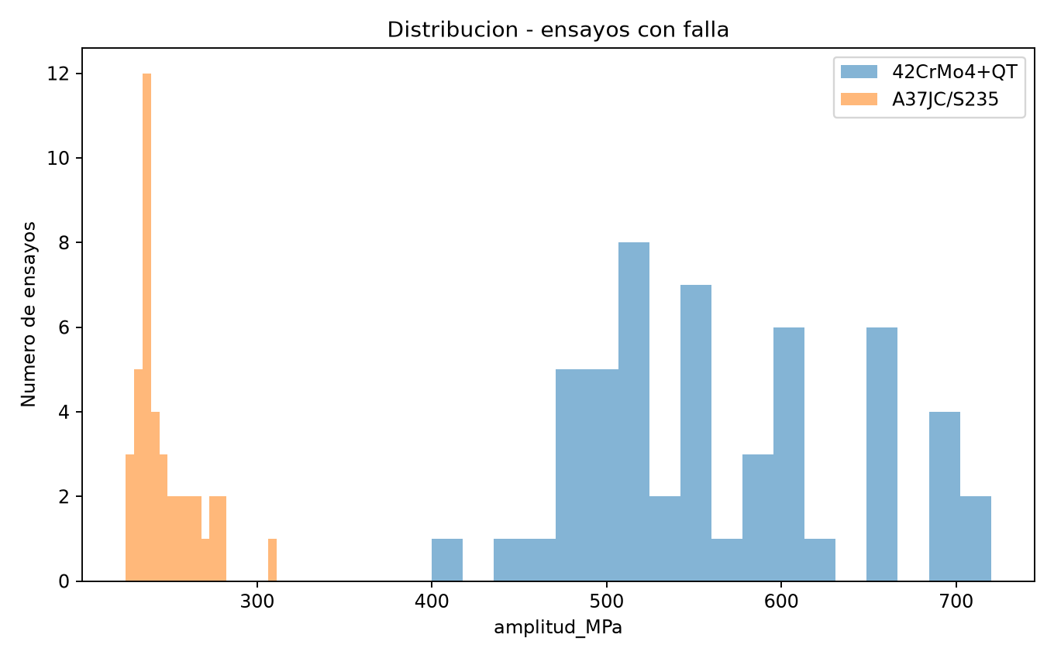
Figura. La diferencia entre materiales evidencia rangos de tensión experimentados muy distintos.
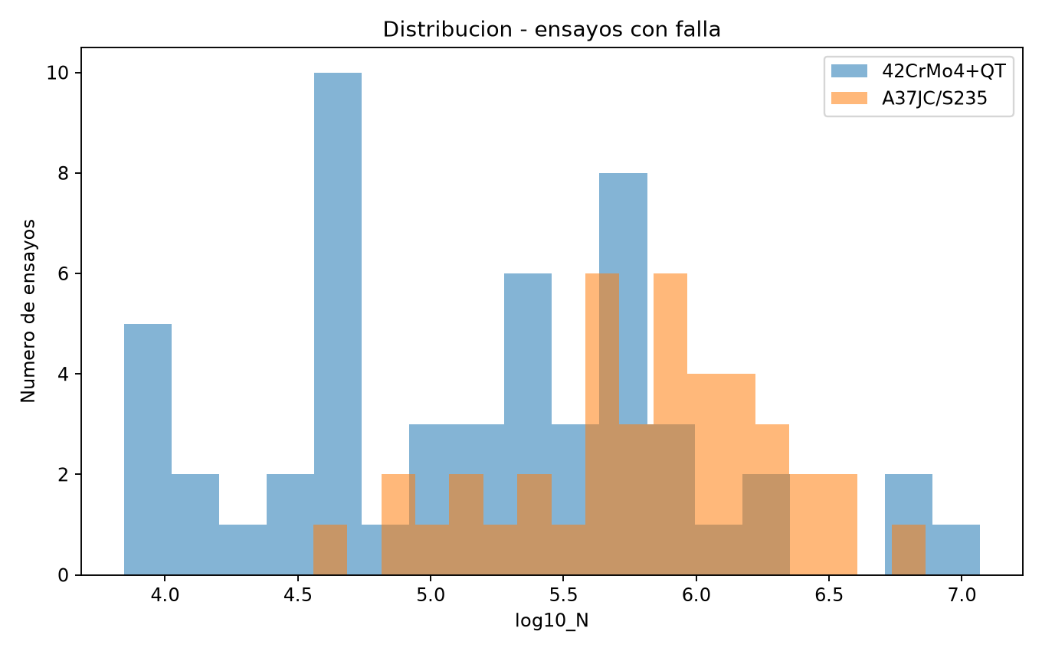
Figura. La transformación log10 reduce la escala y facilita el diagnóstico de asimetrías.

5. Correlaciones y problema de colinealidad
Pearson r mide asociación lineal, no causalidad. La amplitud del esfuerzo tiene una correlación negativa aproximada de −0,90 con log10(N) en ambas muestras. En A37JC/S235, esfuerzo y frecuencia presentan r≈−0,79; en 42CrMo4+QT, r≈−0,33. El patrón de frecuencias depende del diseño experimental: introducir frecuencia puede capturar indirectamente una variación que realmente corresponde al esfuerzo.
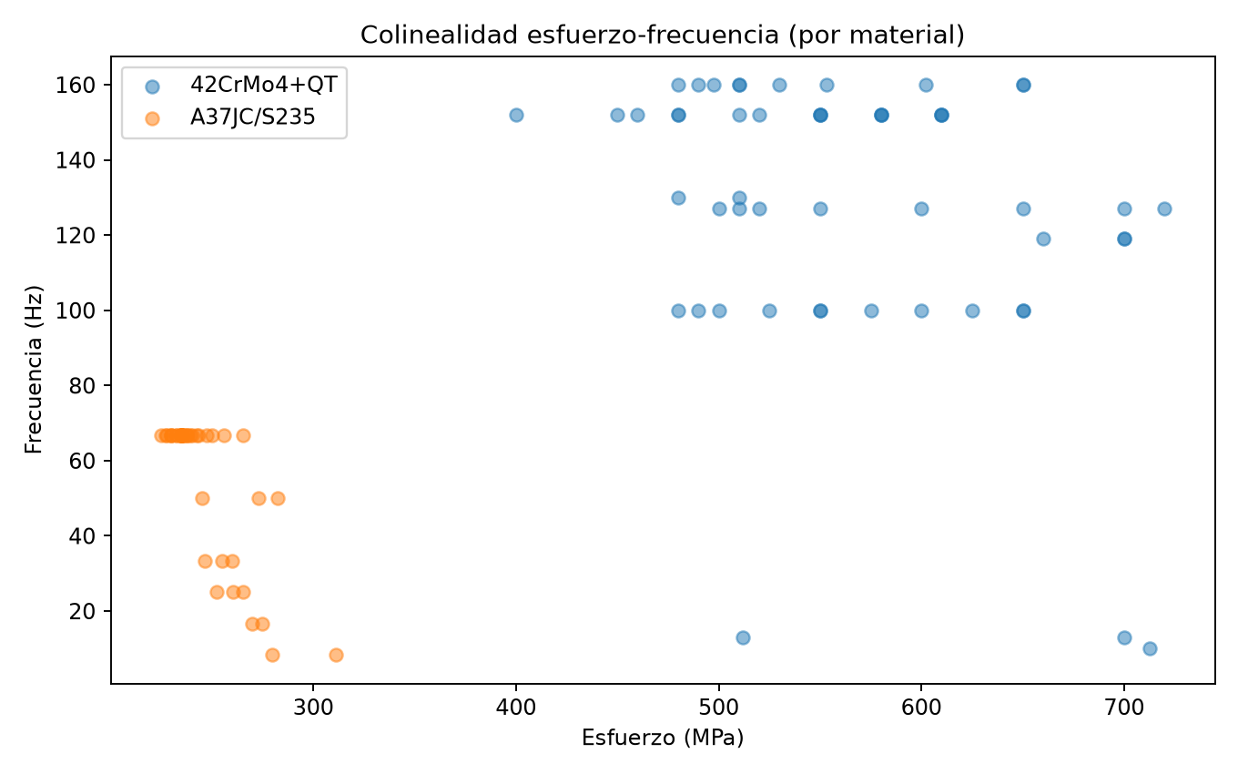
Figura. Distribución del esfuerzo y frecuencia por material: la superposición no es aleatoria.
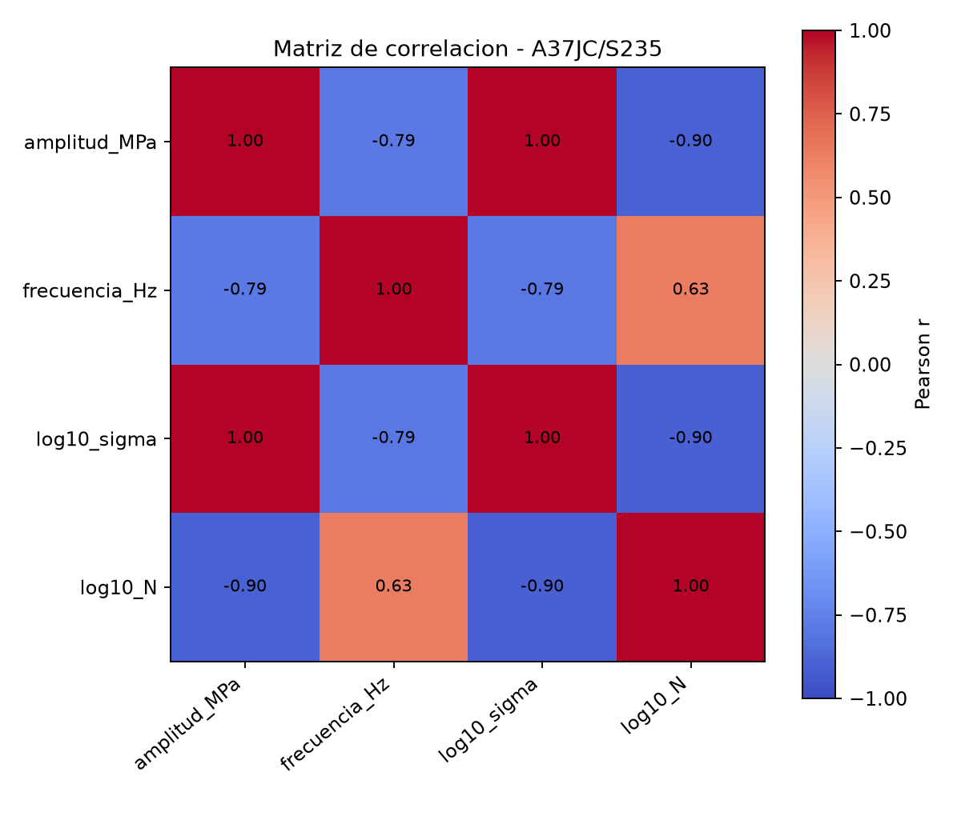
Figura. Matriz de correlación de A37JC/S235; amplitud y log10(σ) son transformaciones de una variable.
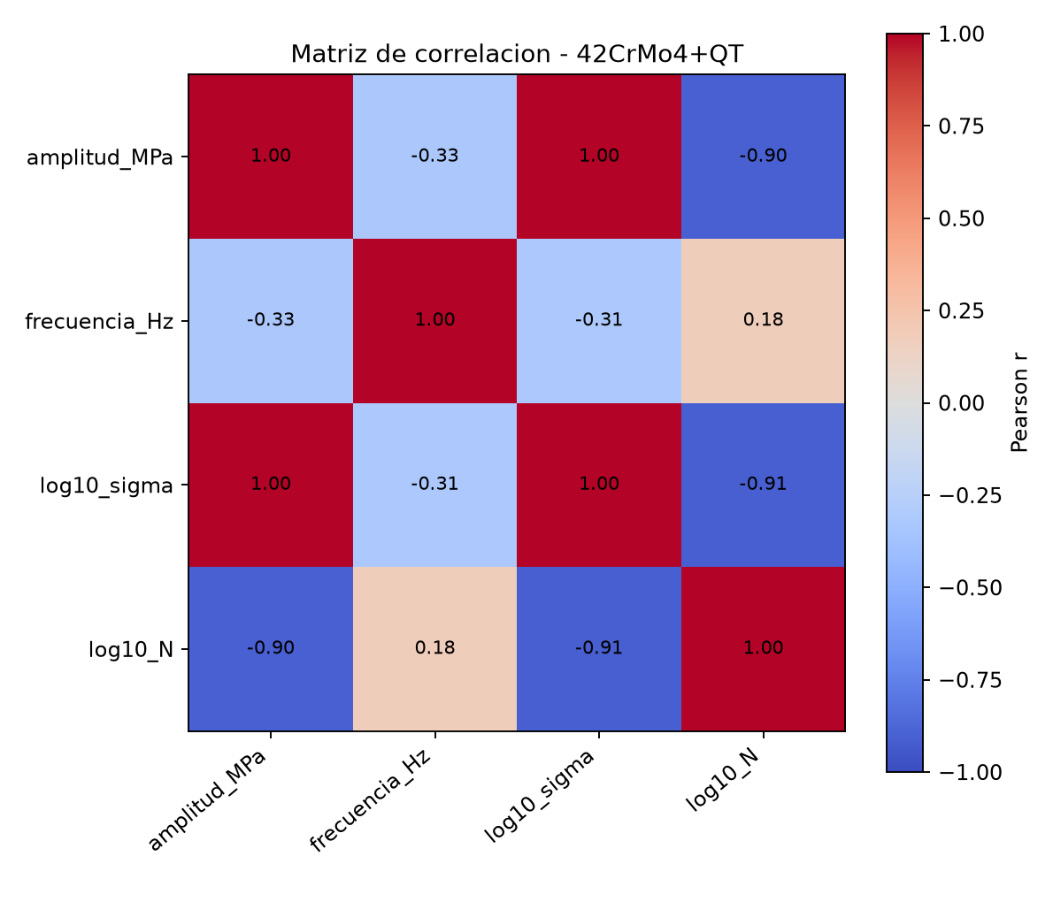
Figura. Matriz de correlación de 42CrMo4+QT; frecuencia presenta asociación más débil con esfuerzo.

6. Curvas S–N y dispersión experimental
Una curva S–N relaciona σa (eje vertical) con N (eje horizontal logarítmico). Cada punto es una observación; la línea representa un ajuste, no un valor exacto de cada ensayo. Para 42CrMo4+QT se muestran además eventos de interrupción como censuras provisionales que no entrenaron la ecuación de fallas.
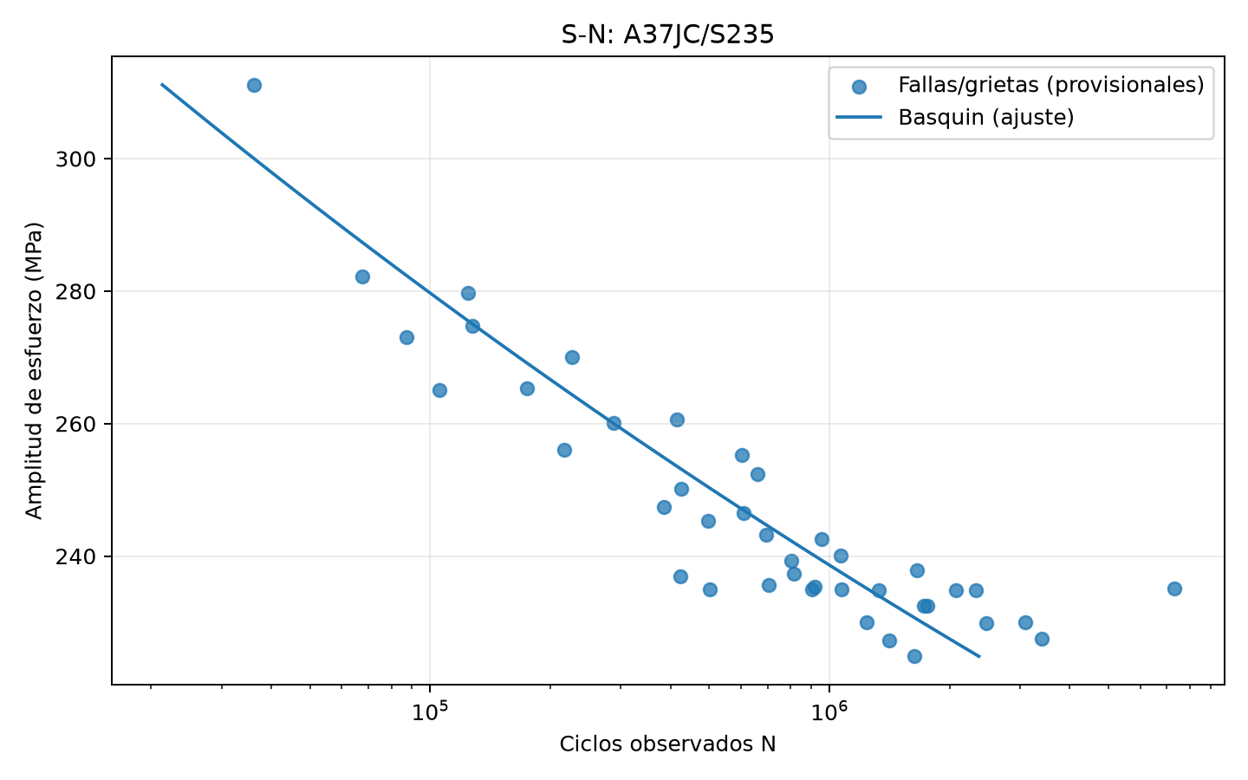
Figura. A37JC/S235: tendencia decreciente esfuerzo–ciclos y ajuste Basquin.
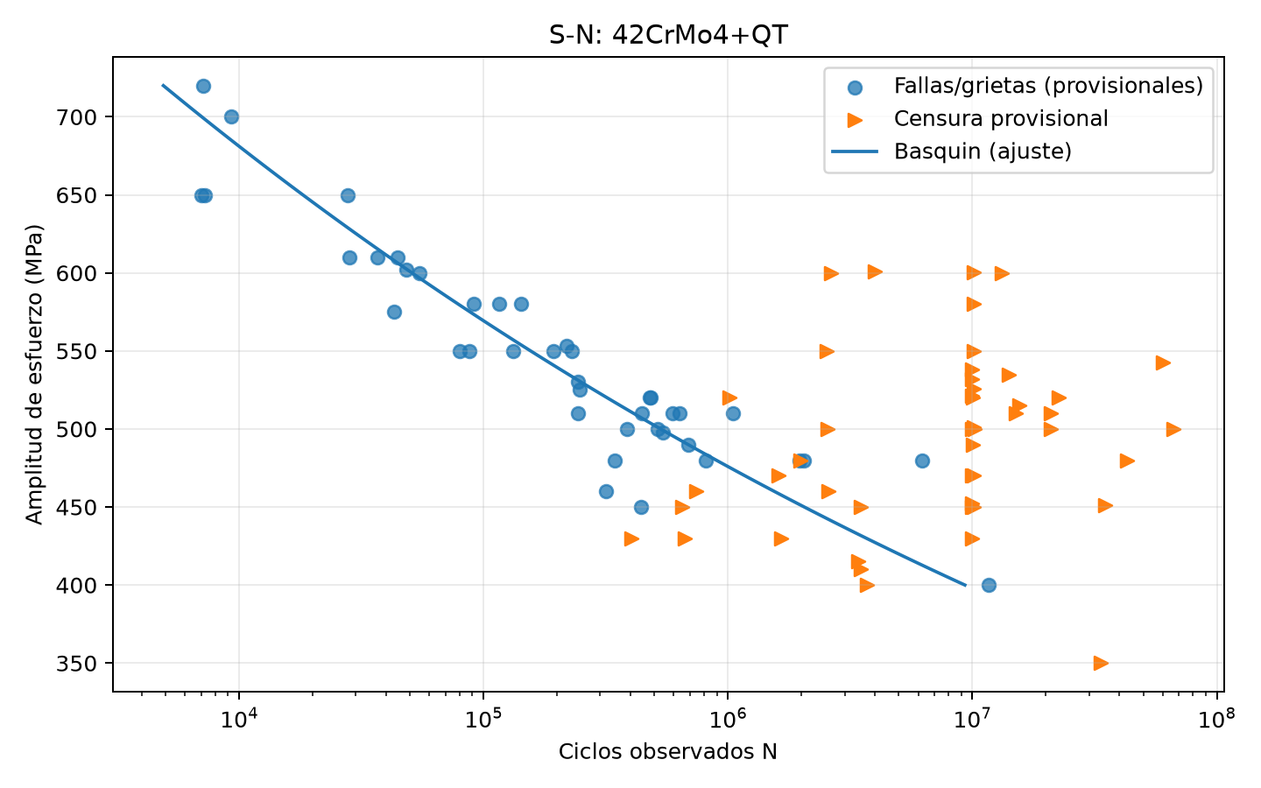
Figura. 42CrMo4+QT: fallas/grietas y censuras provisionalmente diferenciadas.
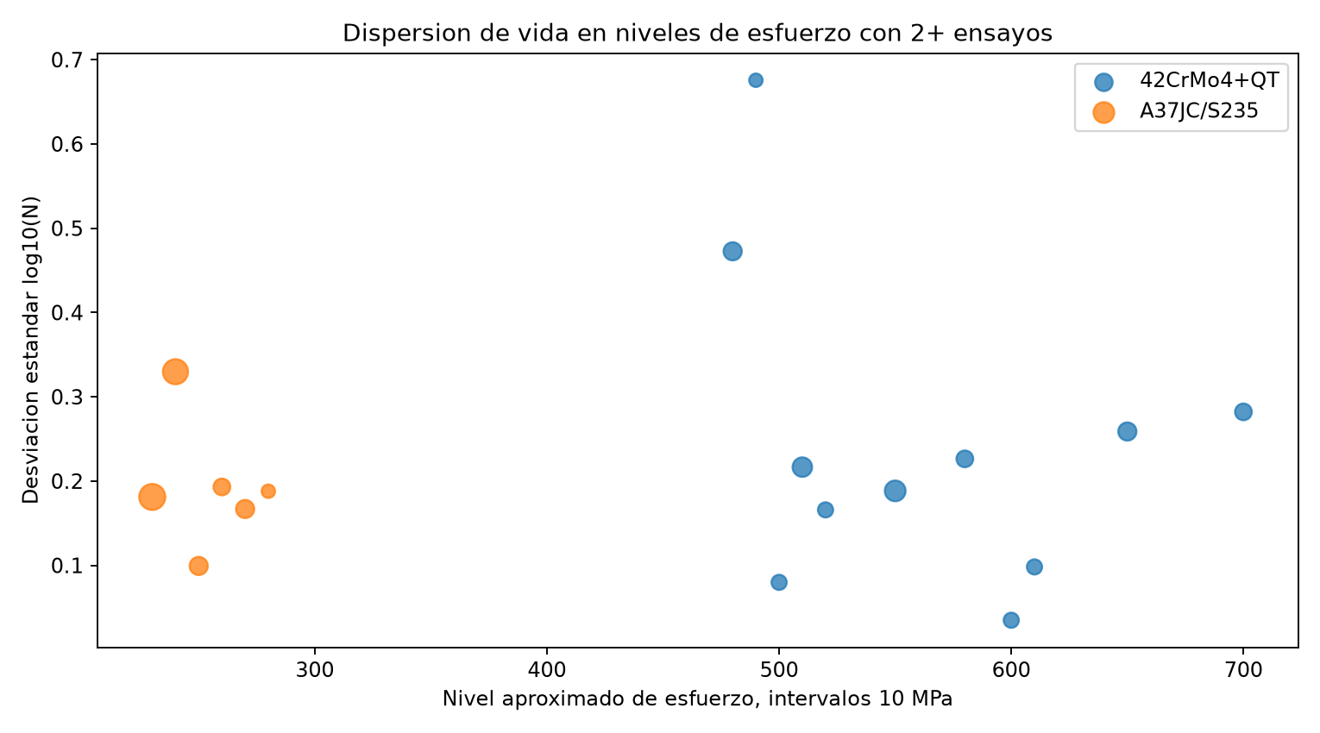
Figura. La dispersión de log10 N en niveles comparables de esfuerzo exige tratar explícitamente variabilidad experimental.

7. Ajuste Basquin por material
Material | n fallas | a | b | R² ajuste
42CrMo4+QT | 41 | 40.3978 | -12.8470 | 0.853
A37JC/S235 | 41 | 40.4750 | -14.4992 | 0.815
El R² de ajuste se calcula sobre observaciones empleadas para estimar coeficientes y no debe presentarse como desempeño fuera de muestra. Los modelos se comparan mediante predicciones de validación cruzada. Las grietas centrales de FABEST están tratadas provisionalmente como eventos para este ajuste; una revisión de su definición puede cambiar estos coeficientes.

Interpretación física
El valor negativo de b expresa la caída de la vida cuando aumenta el esfuerzo. No es apropiado comparar interceptos entre aceros sin considerar los rangos de tensión y los criterios de falla. Tampoco se debe extrapolar la recta indefinidamente hasta régimen de vida ultraalta sin verificar cambios de mecanismo.

8. Modelos de aprendizaje automático

Ridge
Regresión lineal con penalización L2 que reduce magnitud de coeficientes. El valor de regularización, el escalado de variables y la definición de la característica log10(σ) afectan de forma sustantiva sus resultados; aquí Ridge tuvo un error considerablemente mayor que Basquin.

Random Forest
Conjunto de árboles de decisión. Puede describir relaciones no lineales pero, en muestras pequeñas o con dominios restringidos, puede agrupar predicciones y extrapolar mal fuera del rango observado.

Frecuencia como predictor
Se ensayaron variantes lineales y Random Forest con frecuencia. Las mejoras de CV se interpretan como diferencias de predicción bajo esta distribución, no como prueba de causalidad o independencia física de la frecuencia.

9. Diseño de validación cruzada y métricas
Se utiliza la misma variable objetivo y, dentro de cada material, las mismas particiones para todos los modelos. En FABEST/42CrMo4+QT se aplicó GroupKFold; en A37JC/S235 se utilizó KFold, pues no se dispuso de una estructura suficiente de grupos independientes. Por tanto, la independencia de la evaluación en A37JC/S235 es una limitación explícita.
MAE = promedio de |predicho−real|; RMSE penaliza más errores grandes; R² CV cuantifica el ajuste de predicciones fuera de la partición de entrenamiento. Las tres métricas se evalúan sobre log10(N), no sobre ciclos naturales.

Evaluación: A37JC/S235
Modelo | MAE | RMSE | R² CV
Basquin | 0.180 | 0.233 | 0.782
Ridge | 0.392 | 0.500 | -0.010
RandomForest | 0.196 | 0.265 | 0.716
Lineal_frecuencia | 0.165 | 0.221 | 0.802
RF_frecuencia | 0.196 | 0.268 | 0.710
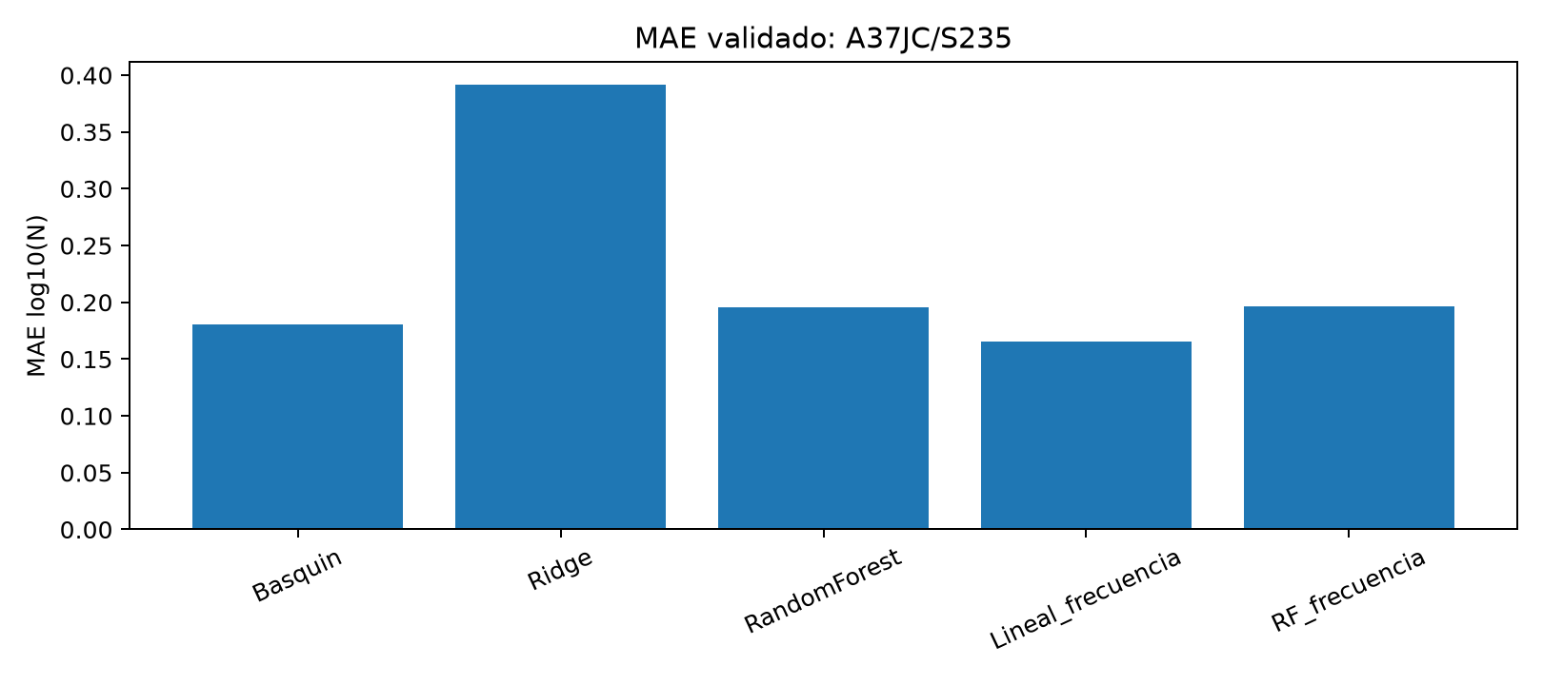
Figura. MAE validado: cuanto menor el valor, menor el error promedio en log10(N).

Evaluación: 42CrMo4+QT
Modelo | MAE | RMSE | R² CV
Basquin | 0.232 | 0.313 | 0.820
Ridge | 0.555 | 0.710 | 0.070
RandomForest | 0.274 | 0.387 | 0.724
Lineal_frecuencia | 0.248 | 0.326 | 0.804
RF_frecuencia | 0.283 | 0.401 | 0.704
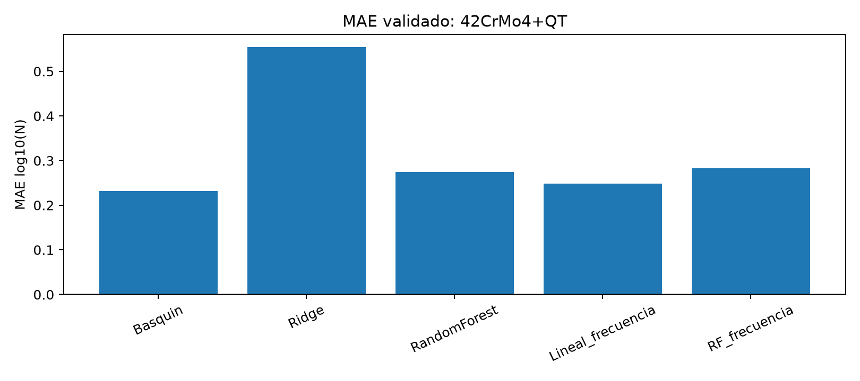
Figura. MAE validado: cuanto menor el valor, menor el error promedio en log10(N).

10. Discusión comparativa
A37JC/S235: la regresión con frecuencia logró un MAE de 0,165, frente a 0,180 en Basquin. La diferencia de alrededor de 0,015 log10 unidades es pequeña y puede estar ligada a la colinealidad esfuerzo–frecuencia. Sin validación por lotes independientes no puede concluirse una mejora universal.
42CrMo4+QT: Basquin produjo un MAE de 0,232, menor que Random Forest (0,274), regresión con frecuencia (0,248) y Ridge (0,555). Las predicciones de modelos flexibles no demuestran ventaja sistemática con el tamaño y estructura disponibles.
No es válido comparar directamente MAE entre materiales como un ranking de dificultad intrínseca: hay diferencias en distribución de esfuerzos, dispersión, tipo de evento y composición de grupos.

Lo que sí podemos concluir
El modelo de Basquin constituye un baseline físico fuerte que todo enfoque ML debe superar mediante evaluación comparable; las variantes de ML son complementarias, no sustitutos automáticos. El desempeño puede variar después de verificar estados FABEST o de modificar la estrategia de validación.

Lo que todavía no podemos concluir
No se ha confirmado equivalencia entre grieta central y rotura; tampoco se ha ejecutado un modelo de supervivencia con censura incorporada, ni una validación externa con nuevos aceros o lotes. Por ello estos valores de CV se califican como exploratorios.

11. PCS: Predictibilidad, Computabilidad y Estabilidad
Dimensión | Evidencia | Estado / siguiente control
Predictibilidad | MAE, RMSE, R² CV; modelos comparados bajo particiones consistentes | Desarrollada en muestra auditada; falta validación externa
Computabilidad | Código Python, diccionario y auditoría, parámetros reproducibles | Desarrollada; fijar versiones y ruta de archivos
Estabilidad | GroupKFold parcial y sensibilidad visual | Parcial; repetir por semilla/lotes y cuantificar incertidumbre
Predictibilidad pregunta si el algoritmo anticipa observaciones no vistas; computabilidad comprueba que el análisis pueda repetirse y auditarse; estabilidad evalúa si la conclusión sobrevive a cambios razonables de muestra, parámetros y particiones. No debe redefinirse PCS como Población–Comparabilidad–Sensibilidad.

Plan de estabilidad pendiente
Repetir validación sobre varios reagrupamientos, comprobar dispersión de MAE por fold, analizar influencia de registros extremos y de la clasificación de 34 grietas. Comparar Basquin frente a ML en escenarios con y sin frecuencia, con un control de fuga de datos por grupo. La ejecución actual es evidencia preliminar, no sustituto de esos controles.

12. Control de estados experimentales
Etiqueta original | Interpretación cautelosa | Uso actual
broken | Rotura explícita, confirmar registro original | Evento provisional
crack (central part) | Grieta central no necesariamente rotura final | Evento provisional; validación requerida
interrupted | Ensayo interrumpido; censura solo si sin falla | Censura provisional; no entrena Basquin
no crack found | No hay grieta observada; confirmar protocolo | Revisión adicional
puntos calculados | Series auxiliares, no probetas reales | Excluidos de entrenamiento

13. Respuesta directa al profesor
Observación | Respuesta implementada | Limitación
Solo 41 observaciones | Ampliación y auditoría: 129 candidatos | No todos constituyen fallas confirmadas
Falta descriptiva | Media, dispersión, cuantiles e histogramas | Separar censuras y fallas para vida exacta
Esfuerzo–frecuencia colineales | Matriz de Pearson y variantes con/sin frecuencia | No establecer causalidad
¿Qué aporta ML frente a Basquin? | Comparación MAE/RMSE/R² por material | No supera consistentemente
Run-outs no son fallas exactas | Se separaron 47 censuras provisionales | Pendiente ajuste de supervivencia
Split único no válido | KFold/GroupKFold según datos | A37 no tiene grupos suficientes
PCS y bitácora | Matriz PCS y registro de asistencia IA | Estabilidad completa pendiente

14. Conclusiones
• La calidad de la unidad observacional es tan importante como el número de filas; los puntos auxiliares no aumentan el tamaño de muestra experimental.
• Basquin ofrece un benchmark de alto desempeño y supera a modelos complejos en 42CrMo4+QT bajo esta validación.
• La mejora del modelo lineal con frecuencia en A37JC/S235 no demuestra causalidad y debe interpretarse a la luz de la colinealidad y la limitación de KFold.
• Los 47 censurados y 34 registros de grieta central requieren contrastación documental antes de designar la población como definitiva.
• Los resultados de PCS son parcialmente completos: computabilidad y predictibilidad preliminar están descritas; estabilidad externa y tratamiento formal de censuras siguen pendientes.

15. Bitácora de IA y reproducibilidad
Tarea | Apoyo de IA | Control humano necesario
Estructura de código | Borradores Python, depuración de rutas | Ejecución y comprobación en VS Code
Auditoría | Propuesta de filtros y estados | Contrastar estados con fuente original
Visualizaciones | Selección de gráficos y explicación | Verificación de tablas y ejes
Redacción | Síntesis y estructura académica | Revisión de números, fuentes y conclusiones
Registrar fechas exactas de ejecución y versiones instaladas antes de entrega. El uso de IA fue asistencia técnica y redaccional; la veracidad de los datos depende de la comprobación del equipo de trabajo.

Referencias y materiales de apoyo
Hectors et al. (2023). Fuente experimental de fatiga referida en el trabajo inicial; completar título, revista, DOI y localización exactos consultando la publicación original.
FABEST. Conjunto de datos experimentales disponible en: https://doi.org/10.5281/zenodo.21509581 (identificador registrado en la auditoría; confirmar ficha y versión publicada).
Basquin, O. H. (1910). The exponential law of endurance tests. Proceedings of the American Society for Testing Materials, 10, 625–630. Verificar referencia bibliográfica según base de datos de la universidad.
Anexos digitales: Auditoria_Reconstruccion_Fatiga_T3.xlsx, Resultados_Auditados.xlsx, código analisis_fatiga_auditado.py y figuras PNG de la carpeta Results_Auditados.

